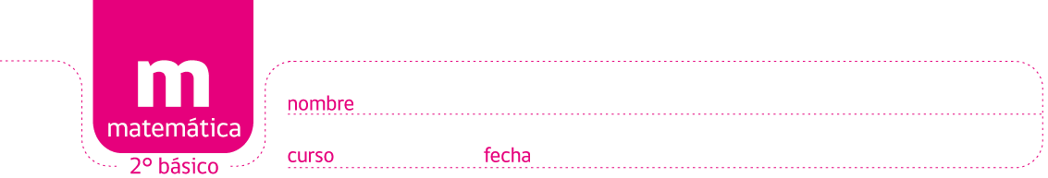****

**PAUTA ACTIVIDADES: MEDIR OBJETOS**

1. Observa las siguientes imágenes y determine cuánto mide cada lápiz según los clips.

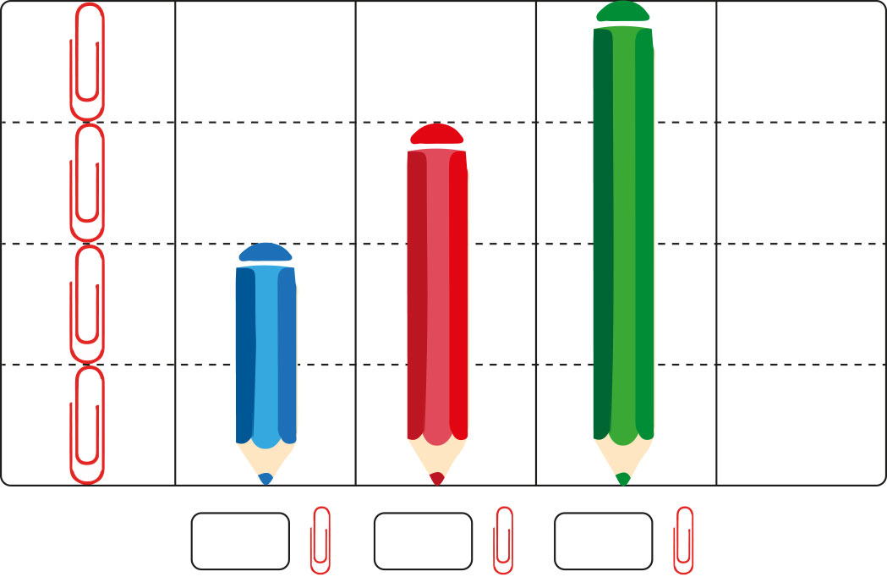

42

32

2

1. ¿Cuál es el más largo de todos? ¿Cuántos clips más largo?

El más largo de todos es el lápiz verde, porque mide un clip más que el lápiz rojo y 2 clips más que el lápiz azul.

1. Observa las siguientes imágenes y mida.

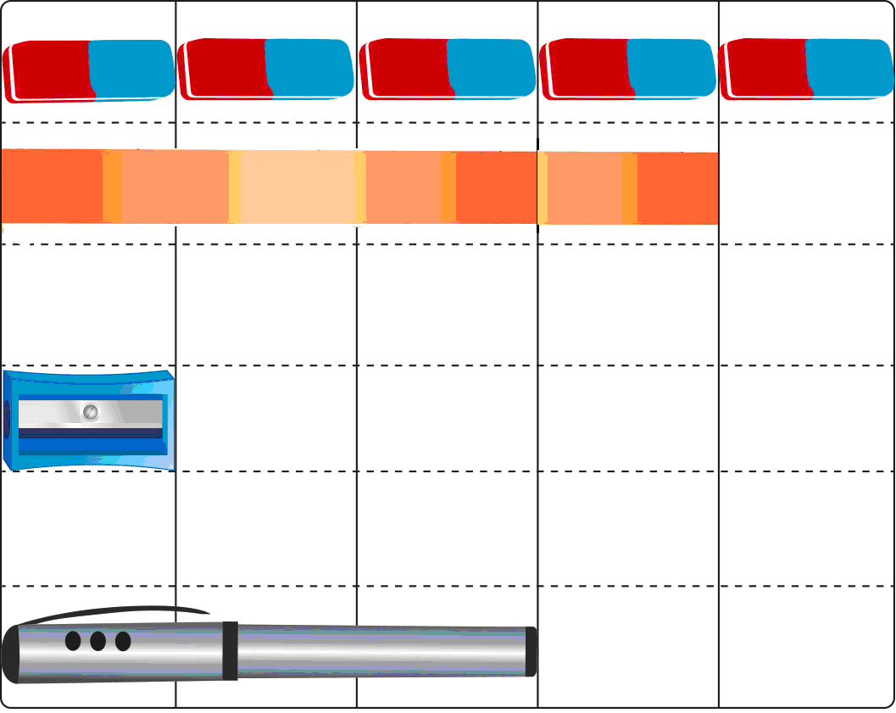

1. De acuerdo a lo anterior, responda en el espacio asignado

1. El mide: _________

32

1. La  mide:______ 

132

432

1. El mide:_______ 
2. Marque con un check ¿Cuál mide más?

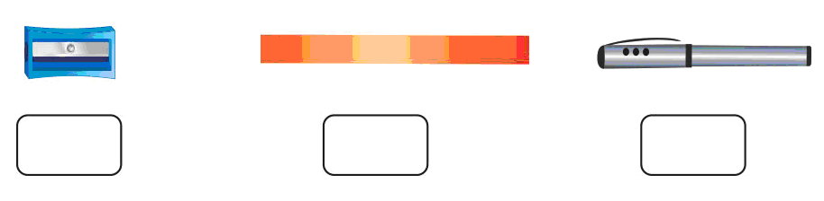



1. Apoye su mano sobre la línea azul. Luego dibuje el contorno de ella.

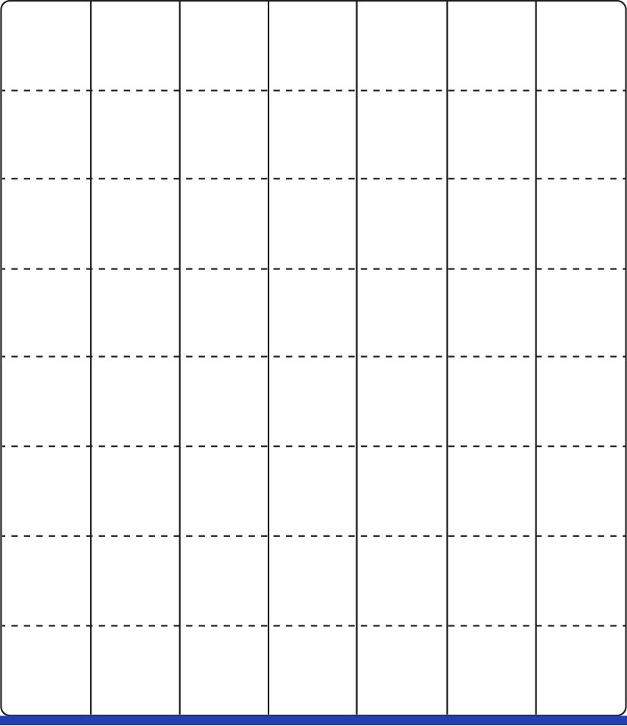

1. Escriba cuánto casilleros mide de largo su mano.
2. Midiendo con su regla, los casilleros anteriores, escriba cuántos centímetros mide de largo.

**Elaborado por** Paola Ramírez G.